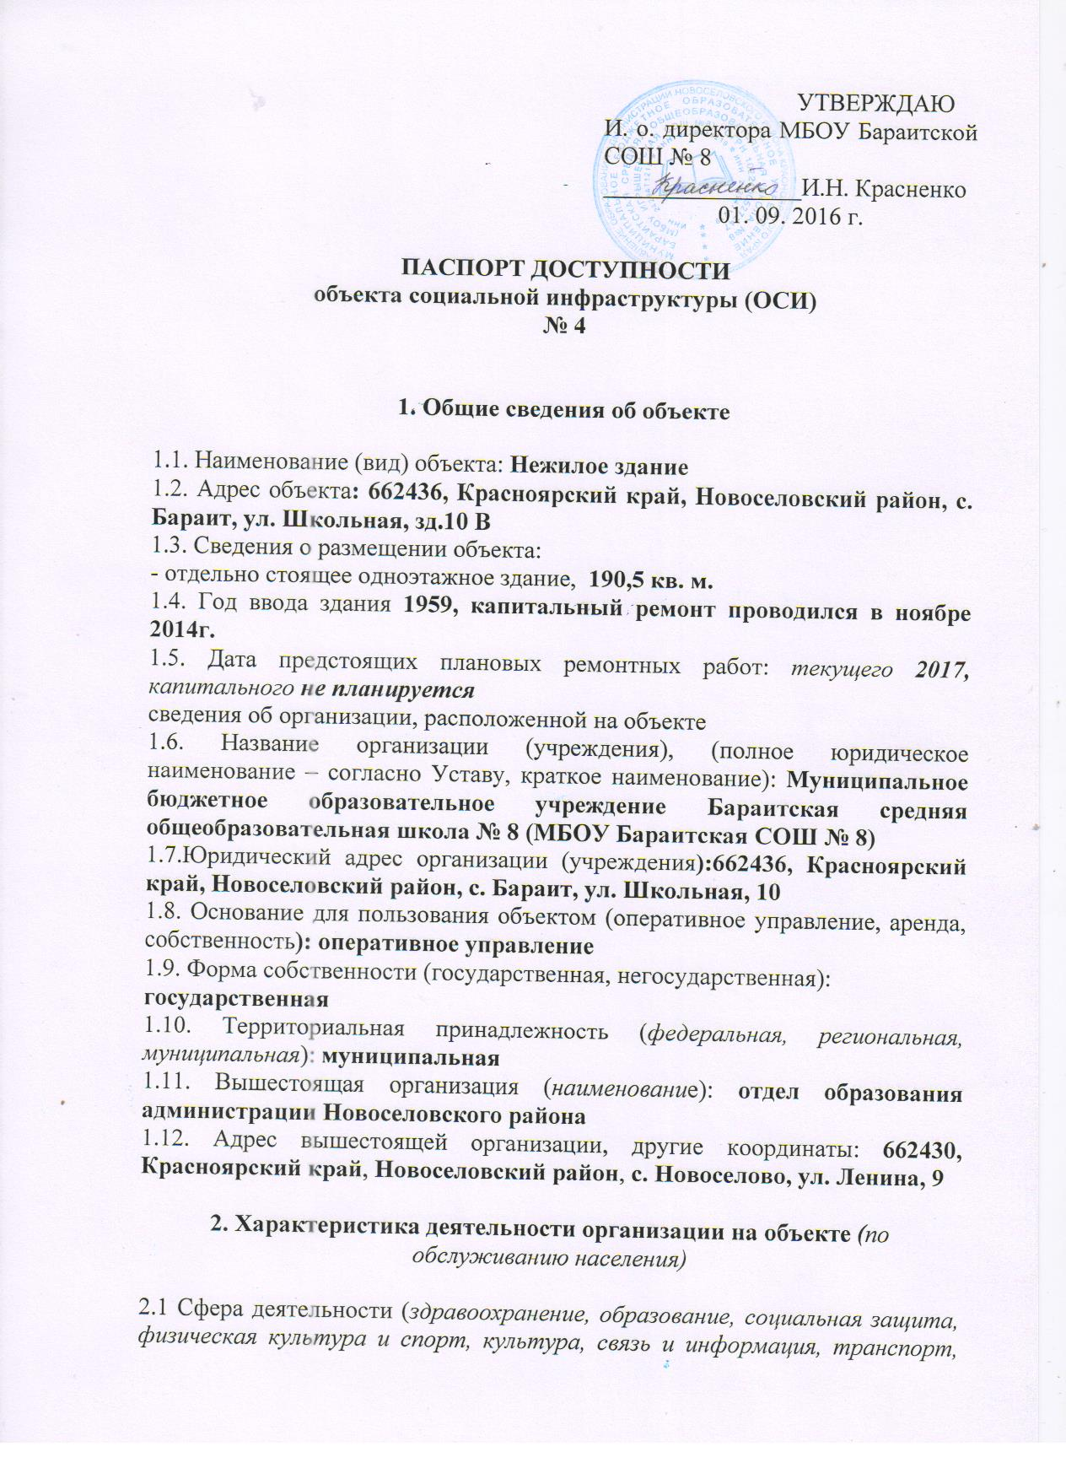

жилой фонд, потребительский рынок и сфера услуг, другое): дошкольное образование
2.2 Виды оказываемых услуг: реализация программ дошкольного образования
2.3 Форма оказания услуг: (на объекте, с длительным пребыванием, в т.ч. проживанием, на дому, дистанционно) на объекте
2.4 Категории обслуживаемого населения по возрасту: (дети, взрослые трудоспособного возраста, пожилые; все возрастные категории) дети
2.5 Категории обслуживаемых инвалидов: инвалиды, передвигающиеся на коляске, инвалиды с нарушениями опорно-двигательного аппарата; нарушениями зрения, нарушениями слуха, нарушениями умственного развития
2.6 Плановая мощность: посещаемость (количество обслуживаемых в день), вместимость, пропускная способность 21 человек
2.7 Участие в исполнении ИПР инвалида, ребенка-инвалида (да, нет) нет

3. Состояние доступности объекта

3.1 Путь следования к объекту пассажирским транспортом
(описать маршрут движения с использованием пассажирского транспорта)
Общественного транспорта нет, вход на территорию через калитку
наличие адаптированного пассажирского транспорта к объекту нет
3.2 Путь к объекту от ближайшей остановки пассажирского транспорта:
3.2.1 расстояние до объекта от остановки транспорта - нет
3.2.2 время движения (пешком) - нет
3.2.3 наличие выделенного от проезжей части пешеходного пути нет,
3.2.4 Перекрестки: нерегулируемые
3.2.5 Информация на пути следования к объекту: акустическая, тактильная, визуальная; нет
3.2.6 Перепады высоты на пути: есть
Их обустройство для инвалидов на коляске: нет

3.3 Организация доступности объекта для инвалидов – форма обслуживания*

№  п/п | Категория инвалидов  (вид нарушения) | Вариант организации доступности объекта  (формы обслуживания)*
1. | Все категории инвалидов и МГН | ДУ
 | в том числе инвалиды:
2 | передвигающиеся на креслах-колясках | ДУ
3 | с нарушениями опорно-двигательного аппарата | ДУ
4 | с нарушениями зрения | ДУ
5 | с нарушениями слуха | ДУ
6 | с нарушениями умственного развития | ДУ
* - указывается один из вариантов: «А», «Б», «ДУ», «ВНД»

3.4 Состояние доступности основных структурно-функциональных зон

№  п \п | Основные структурно-функциональные зоны | Состояние доступности, в том числе для основных категорий инвалидов**
1 | Территория, прилегающая к зданию (участок) | ДЧ-В
2 | Вход (входы) в здание | ДЧ-И (Г, О, У)
3 | Путь (пути) движения внутри здания (в т. ч. пути эвакуации) | ДЧ-И (Г, О, У)
4 | Зона целевого назначения здания (целевого посещения объекта) | ДЧ-И (Г, О, У)
5 | Санитарно-гигиенические помещения | ДЧ-И (Г, О, У)
6 | Система информации и связи (на всех зонах) | ДЧ-И (Г, О, У)
7 | Пути движения к объекту (от остановки транспорта) | ДЧ-В
** Указывается: ДП-В - доступно полностью всем; ДП-И (К, О, С, Г, У) – доступно полностью избирательно (указать категории инвалидов); ДЧ-В - доступно частично всем; ДЧ-И (К, О, С, Г, У) – доступно частично избирательно (указать категории инвалидов); ДУ - доступно условно, ВНД – временно недоступно

3.5. Итоговое заключение о состоянии доступности ОСИ: ДЧ-И (Г, О, У)-здание образовательной организации частично доступно для лиц с ограниченными возможностями

4. Управленческое решение

4.1. Рекомендации по адаптации основных структурных элементов объекта
№№  п \п | Основные структурно-функциональные зоны объекта | Рекомендации по адаптации объекта (вид работы)*
1 | Территория, прилегающая к зданию (участок) | Индивидуальное решение с ТСР
2 | Вход (входы) в здание | Индивидуальное решение с ТСР
3 | Путь (пути) движения внутри здания (в т. ч. пути эвакуации) | Индивидуальное решение с ТСР
4 | Зона целевого назначения здания (целевого посещения объекта) | Индивидуальное решение с ТСР
5 | Санитарно-гигиенические помещения | Индивидуальное решение с ТСР
6 | Система информации на объекте (на всех зонах) | Индивидуальное решение с ТСР
7 | Пути движения к объекту (от остановки транспорта) | Индивидуальное решение с ТСР
8 | Все зоны и участки | Индивидуальное решение с ТСР
*- указывается один из вариантов (видов работ): не нуждается; ремонт (текущий, капитальный); индивидуальное решение с ТСР; технические решения невозможны – организация альтернативной формы обслуживания

4.2. Период проведения работ: до 2030 г в рамках реализации плана
Мероприятий (дорожной карты)

(указывается наименование документа: программы, плана)

4.3 Ожидаемый результат (по состоянию доступности) после выполнения работ по адаптации: ДП-В доступно полностью для граждан с ограниченными возможностями
Оценка результата исполнения программы, плана (по состоянию доступности) удовлетворительно

4.4. Для принятия решения требуется (нужное подчеркнуть):
_________
Согласование

Имеется заключение уполномоченной организации о состоянии доступности объекта (наименование документа и выдавшей его организации, дата), прилагается нет
4.5. Информация размещена (обновлена) на Карте доступности субъекта Российской Федерации дата нет
(наименование сайта, портала)

5. Особые отметки

Паспорт сформирован на основании:

1. Анкеты (информации об объекте) от «20 » января 2016 г.,

2. Акта обследования объекта: № 1 акта от «19» сентября 2016 г.

3. Решения Комиссии: Необходимо произвести реконструкцию, создание, установку технических средств реабилитации нежилого здания для граждан с ограниченными возможностями от «19» сентября 2016 г.

